Herzlich Willkommen im Kurs A2+
Der Kurs beginnt am 29. September 2026.

Die 25 Unterrichtstreffen finden im CLA statt (San Giovanni in Monte, 4) und zwar:
Dienstag und Donnerstag von 13.30 – 15.30 Uhr in Aula 5.

Im Kurs arbeiten wir mit folgendem Lehrwerk aus dem HUEBER VERLAG:

MOMENTE B1.1 – Kursbuch und Arbeitsbuch
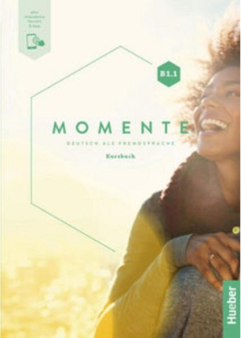
Kursbuch: ISBN 978-3-19-001793-5 Arbeitsbuch: ISBN 978-3-19-011793-2

Lektion 1 und Lektion 2 aus Momente B1.1 (Kursbuch und Arbeitsbuch) finden Sie auf dem Blog.
Zusätzlich stelle ich Ihnen nach und nach weitere interessante Materialien zu den Themen der einzelnen Lektionen auf den Blog.
Erklärungen und Übungen helfen Ihnen beim Training der Grammatik, aber Sie finden hier auch aktuelle Texte, Videos, Musik und Spiele.

Am Ende des Kurses schreiben Sie einen Abschlusstest, der Ihnen Ihr Sprachniveau bestätigt.

Wenn Sie weitere Fragen haben oder gern ein Beratungsgespräch hätten, können Sie gern – nach Absprache - in meine Sprechstunde kommen
(Kontaktadresse: elke.vaih@unibo.it).

Und nun: Viel Spaß im Kurs!

